แบบถอดประสบการณ์การเรียนรู้ โดยเน้นผู้เรียนเป็นสำคัญในวิชา ECO 221 Creative and Digital Economy
1. ชื่อ-สกุล ผู้เล่าเรื่อง ธันย์พัทธ์ ใคร้วานิช
2. ชื่อ-สกุล ผู้บันทึก วนิดา จรรยา

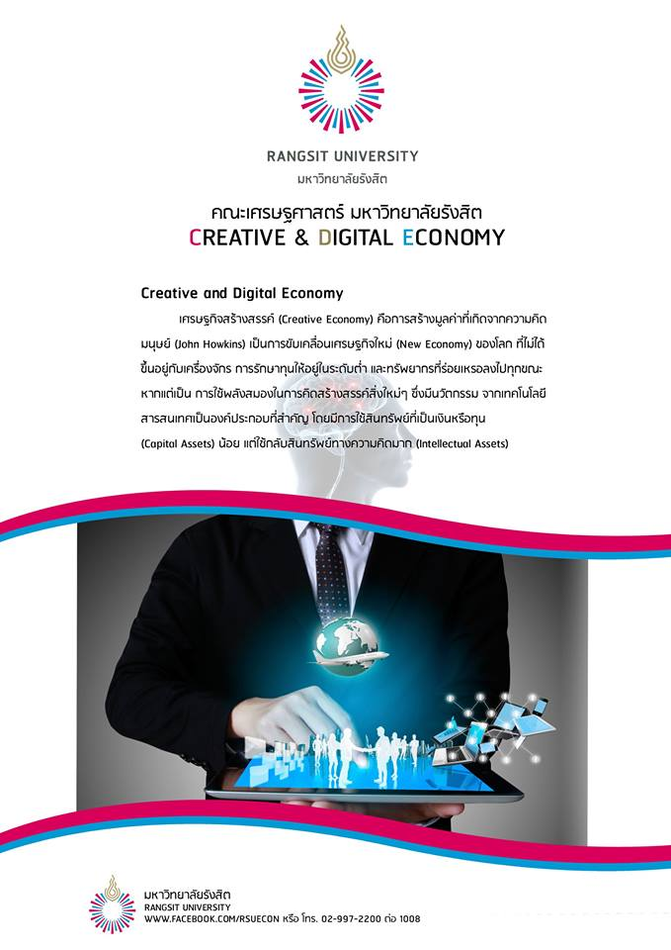
3. บทบาทหน้าที่และความรับผิดชอบของผู้เล่าเรื่อง
- อาจารย์ประจำ คณะเศรษฐศาสตร์ มหาวิทยาลัยรังสิต ทำหน้าที่สอนในวิชา เศรษฐกิจดิจิทัล และงานสร้างสรรค์
- อาจารย์ รับผิดชอบด้านการบริหารหลักสูตร ปริญญาโท และ การจัดสอบชิงทุน คณะเศรษฐศาสตร์
ในแขนงวิชา เศรษฐกิจดิจิทัล และงานสร้างสรรค์ เศรษฐศาสตร์การเงิน เศรษฐศาสตร์ระหว่างประเทศ
4. ชื่อเรื่องที่เล่า
การจัดการเรียนการสอนใน Creative and Digital Economy โดยเน้นให้นักศึกษาสามารถนำเสนอความคิดการจัดการธุรกิจแบบดิจิตอลได้
5.บริบท หรือความเป็นมาของเรื่องที่เล่า
ถึงแม้นักศึกษาจะได้รับการศึกษา ด้านศึกษาทั่วไป การเรียนในวิชาการเงิน การจัดการระหว่างประทศ แล้วก็ตาม แต่ก็ยังไม่การนำมาเสนอความคิดในการออกแบบเป็นโครงการธุรกิจดิจิตอลได้ คณะเศรษฐศาสตร์ได้ตระหนักถึงความสำคัญที่จะแก้ปัญหาในข้อนี้ เพื่อให้นักศึกษาสามารถบูรณาการ ความรู้ เพื่อจัดการธุรกิจแบบดิจิตอลได้ เป็นการเตรียมความพร้อมเพื่อเข้าสู่การเปลี่ยนแปลงเป็น ประเทศที่ ใช้ดิจิตอลเบส และการเข้าสู่ประชาคมอาเซียน (ASEAN Community) จึงได้จัดให้มีการเรียนการสอน Creative and Digital Economy โดยเน้นให้นักศึกษาสามารถนาเสนอความคิดในการออกแบบโครงการธุรกิจได้ ด้วยการทำงานเป็นกลุ่มแลกเปลี่ยนความคิดเห็นกันและนำเสนอหน้าชั้นเรียน
6. วิธีการ / ขั้นตอน หรือกระบวนการที่ทำให้งานนั้นสำเร็จ
1. เน้นเนื้อหาสาระ และวัตถุประสงค์ของรายวิชาเป็นสำคัญ
2. จัดเตรียมความพร้อมของเนื้อหาบทเรียนที่มีอยู่ในแผนการสอนโดยครบถ้วน การนำเสนอเนื้อหาบทเรียนโดยการใช้ Social Mediaให้นักศึกษาเข้าใจ
3. อธิบายแผนการสอนให้นักศึกษาเข้าใจถึง เนื้อหาและวัตถุประสงค์ พร้อมกับแจกเนื้อหาในบทเรียนเป็น ทุกครั้ง
4. จัดกิจกรรมในบทเรียนแรกให้นักศึกษาเรียนรู้โดยการจำลองสถานการณ์ต่างๆด้วยการทำโครงการ Net Idol ดังต่อไปนี้
4.1 จำทำโครงการ Dummy Company
4.2 การสนทนาแสดงความคิดเห็นในชั้นเรียน
4.3 การนำเสนอความคิดในการออกแบบโครงการ Net Idol เพื่อให้นักศึกษามีความกล้า พร้อมกับได้เรียนรู้ รูปแบบ วิธีการ ประสานงานไปด้วยพร้อมกัน
5. เนื่องจากเป็นวิชาที่เป็นสอนเป็นครั้งแรก จึงต้องทดลอง ผสมผสานไปกับการใช้ Social Media เพื่อให้นักศึกษาสนุกผ่อนคลาย รวมถึงการมีดนตรี ร้องเพลง เบาๆ ในขณะที่ใช้ความคิดในการสร้างสรรค์ ให้มีความสุขในการเรียน
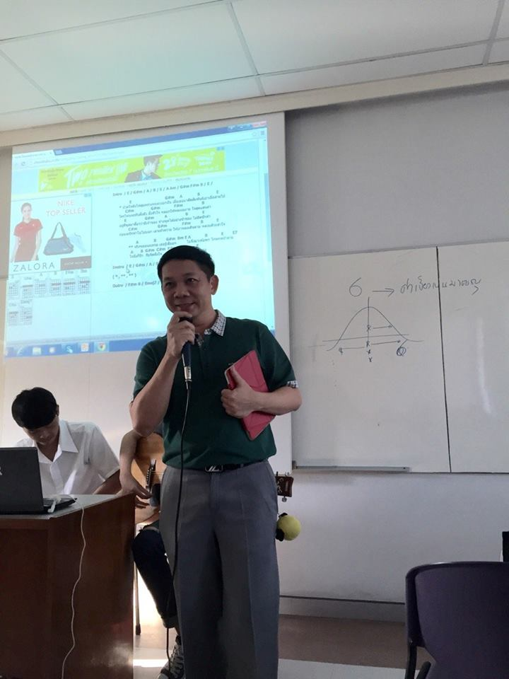
6. จัดให้มีกิจกรรมโดยแยกนักศึกษาเป็นกลุ่มย่อยเพื่อให้นักศึกษาได้ค้นคว้าหาข้อมูล แสดงความคิดเห็นร่วมกัน
7. ให้นักศึกษาสรุปความคิด โดยเขียนบทสรุป หรือเขียนแบบร่าง เพื่อใช้นำเสนอหน้าชั้นเรียน
8. ให้นักศึกษาเลือกตัวแทนในการนาเสนอหน้าชั้นเรียน โดยมีลำดับขั้นตอนและแบบแผนที่ได้จัดเตรียมไว้ให้
7. เทคนิคหรือกลยุทธ์ที่ทำให้เกิดความสำเร็จ
1. พยายามกระตุ้นให้นักศึกษามีส่วนร่วมโดยการสนทนาอย่างเป็นกันเองให้มากที่สุด สร้างบรรยากาศของความสนุกในการเรียน ซึ่งจะทำให้นักศึกษากล้าพูด กล้าแสดงออก กล้าซักถามอาจารย์
2. ให้มีรอยยิ้ม มีสีหน้าที่มีความสุข กล่าวแสดงการชื่นชมนักศึกษาที่ได้ดี พร้อมกับแก้ไขให้ถูกต้องไปพร้อมกัน
3. แจ้งนักศึกษาว่า การประเมินผลการเรียนอยู่ที่กระบวนการออกแบบ ความตั้งใจในการนำเสนอ และผลงานของนักศึกษา อย่ากังวลกับผลสอบมากเกินไป
8. ผู้ที่มีส่วนร่วมทาให้เกิดความสำเร็จ และบทบาทของบุคคลนั้น (ที่ไม่ใช่ผู้เล่า)
- คณบดีคณะ และรองคณบดีฝ่ายวิชาการ ผู้ผลักดันและสนับสนุนให้มีการเรียนการสอนลักษณะนี้
- อาจารย์ผู้ร่วมสอนในรายวิชาเดียวกัน เป็นบุคลากรภายนอก ที่เป็นผู้ชำนาญการ ด้าน Social Media Marketing และ E-commerce
9. อุปสรรคหรือปัญหาในการทำงาน (Lessons Learned) และแนวทางในการแก้ปัญหา / อุปสรรคดังกล่าว
- อุปสรรคคือ ความไม่พร้อมของนักศึกษาในการเรียนการสอนแบบนี้ เนื่องจากนักศึกษาที่มาเรียนในชั้นเรียนนี้ ไม่ชินการวิธีที่ใช้ ยังคงรอการบอกเล่าจากการผู้สอนแบบเดิมๆ ใช้เวลาในการเปลี่ยนค่อนข้างยาก
- แนวทางการแก้ปัญหาคือ
1. ต้องสร้างบรรยายกาศของการเรียนการสอนให้มีความสุข ความสนุก ด้วยกิจกรรมต่างๆ
2. ต้องสร้างความเข้าใจ กับนักศึกษา ว่าวิชานี้เหมือนเป็นวิชาปฏิบัติ ไม่ใช่การท่องจำ
10. ผลลัพธ์ หรือความสำเร็จที่เกิดขึ้นคือ
- การเรียนการสอนในห้องเรียนเต็มไปด้วยบรรยากาศของความสุข นักศึกษารู้สึกชื่นชอบ และสนุกไปกับเนื้อหาในบทเรียน
- ผลงาน น่าสนใจ สามารถนำ
11. การเรียนรู้ของผู้เล่าเรื่องจากประสบการณ์ความสำเร็จดังกล่าว
- การเตรียมนักศึกษาให้มีความพร้อมในการ มองหาประสบการใหม่ๆ
- การจัดการเรียนการสอนในครั้งนี้ ประสบความสำเร็จได้ด้วยความตั้งใจของตัวผู้สอน ความพร้อมในการเตรียมการสอน และผู้เรียนที่มีความตั้งใจ และให้ความร่วมมือเป็นอย่างดี
12. สมรรถนะ (ความรู้ ทักษะ หรือ ทัศนะคติ) ของผู้เล่าเรื่อง
- จากประสบการณ์ในครั้งนี้ ควรมีการเปิดแขนงวิชาด้าน เศรษฐกิจดิจิตอล ควรได้รับการพิจารณาเพิ่มเติม เมื่อมีการปรับปรุงหลักสูตรใหม่ 2558
- การได้จัดกิจกรรมในการเรียนการสอนครั้งนี้ ทeให้เกิดการพัฒนาผู้สอน ระบบการเรียนการสอน และนักศึกษา ทำให้คณาจารย์ในคณะเศรษฐศาสตร์ เกิดการตื่นตัวที่จะพัฒนาตนเอง และคาดว่าจะเกิด ’กลุ่มคณะทางานเพื่อพัฒนาระบบการเรียนการสอนด้านดิจิตอล’ เพื่อที่จะได้นาประสบการณ์ในชั้นเรียนมาแลกเปลี่ยนกัน ช่วยเหลือเกื้อกูลซึ่งกันและกัน มีการจัดอบรมการใช้เครื่องมือสื่อสาร Social Mediaในการเรียนการสอนให้สมาชิกในกลุ่มมีศักยภาพมากขึ้น และจะได้ร่วมกันพัฒนาการเรียนการสอนอย่างเป็นลำดับ ยังผลให้นักศึกษาก้าวสู่การเป็นประชาคมอาเซียน (ASEAN Community ได้ด้วยความมั่นใจ
13. ผลงานเชิงประจักษ์ของผู้เล่าเรื่องคือ
- เป็นที่ปรึกษาให้บริษัท ซีแคร์ อินเตอร์เนชันแนล ผู้เข้าร่วมโครงการเน็ตไอดอล
- ผลการรับสมัครนักศึกษาทุนคณะเศรษฐศาสตร์ ผ่านระบบ ออนไลน์กว่า 300 คน
